X Всероссийский конкурс юношеских учебно-исследовательских работ «Юный архивист»

Ханты-Мансийский автономный округ – Югра
г. Нефтеюганск
Муниципальное бюджетное образовательное учреждение
«Средняя общеобразовательная школа №6»

История становления местного самоуправления

в городе Нефтеюганске в советский период

Автор:
Савва Валерия Леонидовна, 17 лет
Учащаяся 10А класса
МБОУ «СОШ №6»
628300 г.Нефтеюганск, 11Б
пер.Школьный 1А
Телефон: 89044653553
e-mail: savva.w@mail.ru

Руководитель:
Папанова Юлия Игоревна
Учитель истории и обществознания
МБОУ «СОШ №6»
Телефон: 89821827806
e-mail: yulia.papanova@gmail.com

Нефтеюганск – 2023 г.
Оглавление

Введение………………………………………………………………….…….….....3

Глава 1. Деятельность Нефтеюганского городского Совета депутатов трудящихся XI и XII созывов (1967-1969 гг.)..………………….…………………8

Глава 2. Деятельность Нефтеюганского городского Совета депутатов трудящихся в 1970-1980-х гг.………………………………………………………14

Заключение………………………………………………………………………….20

Библиографический список………………………………………………………..25

Приложение 1. Краткий очерк по истории повседневности города Нефтеюганска в 1960-1980-х гг. ……………………………………………………………………29

Введение

Местное самоуправление (МСУ) – это важный элемент гражданского общества, позволяющий населению непосредственно принимать участие в политической жизни страны в целом и своего населенного пункта – в частности. В Конституции РФ закреплена единая система публичной власти, в которую входят органы МСУ и органы государственной власти, осуществляющие взаимодействие для наиболее эффективного решения задач в интересах населения, проживающего на соответствующей территории. Законодательство в сфере МСУ регулярно обновляется, принимаются концепции развития МСУ в РФ и т.п.
Однако при определении направлений для развития необходимо обратиться к истории органов местного самоуправления и проанализировать эффективность их деятельности в отдельные исторические периоды, чтобы иметь возможность отобрать лучшие практики.
В рамках данной работы будет предпринята попытка осветить основные аспекты становления органов местного самоуправления на примере города Нефтеюганска. Данный пример представляет интерес в связи с тем, что населенный пункт был основан в 1961 году, а статус города получил в 1967 году, что позволяет проследить становление органов местного самоуправления (Нефтеюганского городского Совета депутатов трудящихся) фактически «с нуля». Не имея предшествующего опыта, депутаты буквально путем проб и ошибок создавали новый институт, под контролем которого строился новый город.
В основном, исследование основано на архивных документах из фондов Отдела по делам архивов департамента по делам администрации города Нефтеюганск, работа с которыми осуществлялась в январе-марте 2023 года в читальном зале архива.
В работе органов МСУ в позднесоветский период можно выделить несколько вех, в частности это 1977 год, когда была принята «брежневская» Конституция, внесшая определенные коррективы в их работу, и середина 1980-х, когда в разгар «перестройки» также происходит реформирование местного самоуправления. В рамках данной работы будет представлена деятельность нескольких созывов (середины 60-х, середины 70-х и середины 80-х годов) с целью сравнения эффективности их деятельности.
Целью исследования является анализ становления органов местного самоуправления Нефтеюганска в 1960-1980-х годах. Для достижения данной цели были решены следующие задачи:
- Изучить историографию по теме исследования;
- Изучить законодательную базу деятельности органов МСУ;
- Отобрать и проанализировать исторические источники по теме исследования (фонды Отдела по делам архивов департамента по делам администрации города Нефтеюганска);
- Выявить специфику деятельности органов МСУ и сравнить несколько созывов.
Таким образом, актуальность данной работы заключается не только в том, что в научный оборот вводятся новые источники, но и в том, что сравнительный анализ деятельности органов МСУ позволит сделать выводы о наиболее эффективных практиках их работы. Также стоит отметить, что изучение данных источников позволяет исследовать историю повседневности в городе в советский период, поскольку протоколы заседаний горсовета содержат огромный фактологический материал благодаря невероятному разнообразию вопросов, которые рассматривались на сессиях.
Объектом данного исследования является история становления органов местного самоуправления в советский период, предметом – деятельность Нефтеюганского городского совета депутатов трудящихся в 1960-1980-х годах.
Методы, которые были использованы в ходе исследования: историко-генетический метод, системный метод, критика исторического источника. Также были использованы общенаучные методы: описание, анализ, сравнение и обобщение.
Анализ историографии показал наличие интереса у исследователей к теме органов местного самоуправления в ХМАО-Югре: рассматривается самоуправление коренных малочисленных народов Севера, механизмы контроля нормотворчества МСУ, особенности становления их правого регулирования и многое другое. При этом практически нет работ по истории МСУ в ХМАО-Югре, хотя данная тема достаточно актуальна: поиск в научной электронной библиотеке «Киберленинка» по запросу «история органов местного самоуправления» выдает ссылки на 32.840 научных статей в журналах ВАК.
Можно выделить работы следующих авторов: Мухаметова Р.С., Попова М.Ю., Теплякова И.И., Упорова И.В. и других исследователей истории деятельности органов МСУ в СССР. Так, Попов М.Ю. отмечает реальный поворот к демократизации общественно-политической жизни в стране после ХХ съезда КПСС. Под влиянием его решений ЦК КПСС 22 января 1957 г. принял постановление «Об улучшении деятельности Советов депутатов трудящихся и усилению их связей с массами». По замыслу оно было призвано покончить с ненужной опекой и мелочным вмешательством со стороны парторганов в деятельность Советов, обеспечить развитие их инициативы и самодеятельности. ЦК рекомендовал партийным и советским организациям союзных республик принять практические меры по расширению прав местных Советов в сфере народного хозяйства, решению финансово-бюджетных вопросов, организации жилищного, культурного и дорожного строительства.
В РСФСР были приняты Положение о сельских Советах и постановления ЦК КПСС: «Об улучшении работы сельских и поселковых Советов депутатов трудящихся» (1967 г.), «О мерах по улучшению деятельности районных и городских Советов депутатов трудящихся» (1971 г.) и др.
8 апреля 1968 г. Указом Президиума Верховного Совета СССР было утверждено Примерное положение о сельских, поселковых и районных Советах, а 19 марта 1971 г. - «Об основных правах и обязанностях городских и районных в городах Советов депутатов трудящихся».
Эти акты модернизировали нормативную базу в данной сфере и сыграли весомую роль в правовом регулировании деятельности местных Советов. Так, в ст. 1 Указа 1971 г. указывается, что районный Совет депутатов трудящихся как орган государственной власти в районе решает в пределах прав, предоставленных законом, все вопросы районного значения, исходя из общегосударственных интересов и интересов трудящихся района.
Многие авторы выделяют в качестве ключевого этапа, определившего судьбу государственного самоуправления, период разработки и принятия Конституции СССР 1977 г. В «брежневской» Конституции в целом акцент был сделан на развитии демократических основ в данной сфере общественных отношений. В статье 146 указывалось, что «местные Советы народных депутатов решают все вопросы местного значения, исходя из общегосударственных интересов и интересов граждан, проживающих на территории Совета, проводят в жизнь решения вышестоящих государственных органов, руководят деятельностью нижестоящих Советов народных депутатов, участвуют в обсуждении вопросов республиканского и общесоюзного значения, вносят по ним свои предложения. Местные Советы народных депутатов руководят на своей территории государственным, хозяйственным и социально-культурным строительством; утверждают планы экономического и социального развития и местный бюджет; осуществляют руководство подчиненными им государственными органами, предприятиями, учреждениями и организациями; обеспечивают соблюдение законов, охрану государственного и общественного порядка, прав граждан; содействуют укреплению обороноспособности страны». Согласно ст. 148 «местные Советы народных депутатов принимают решения в пределах полномочий, предоставленных им законодательством Союза ССР, союзной и автономной республики. Решения местных Советов обязательны для исполнения всеми расположенными на территории Совета предприятиями, учреждениями и организациями, а также должностными лицами и гражданами».
И.В. Упоров пишет, что в 1980-х гг. усиленное внимание уделялось вопросам общественного территориального самоуправления, то есть избираться народные депутаты начинают не от трудового коллектива, а от определенной территории.
Как уже было указано, в качестве источников использовались фонды Отдела по делам архивов департамента по делам администрации города Нефтеюганска. Среди них – протоколы сессий Нефтеюганского горсовета, протоколы заседаний горисполкома, наказы избирателей, статистические отчеты о депутатах, различные справки и переписки.
Данные материалы позволяют получить исчерпывающее представление о процессе избрания депутатов, структуре горсовета, его полномочиях, непосредственной деятельности депутатов, а также об основных проблемах города (плохая вода, пьянство среди рабочих, бытовая неустроенность жителей, отсутствие институтов культурного досуга и др.).

Глава 1. Деятельность Нефтеюганского городского Совета депутатов трудящихся XI и XII созывов (1967-1969 гг.)

Начнем с анализа деятельности двух созывов Нефтеюганского городского Совета депутатов трудящихся (Горсовет) – XI (декабрь 1967 г. – декабрь 1968 г.) и XII (1969 год). Поскольку Нефтеюганск получил статус города в 1967 году, это два первых созыва в этом статусе.
Горсовет состоял из 75 депутатов. Выборы проводились один раз в год и были безальтернативными. Например, 16 марта 1969 года проходили выборы депутатов XII созыва. На Рис.1 представлены итоги голосования. По избирательному округу №2 победила Амелина Анна Васильевна, получившая 60 голосов из 60; по избирательному округу №8 победила Аксенов Александр Ксенофонтович, получивший 160 голосов из 160 и т.д.

Рис.1. Итоги голосования в Горсовет XII созыва Рис.2. Протокол собрания рабочих
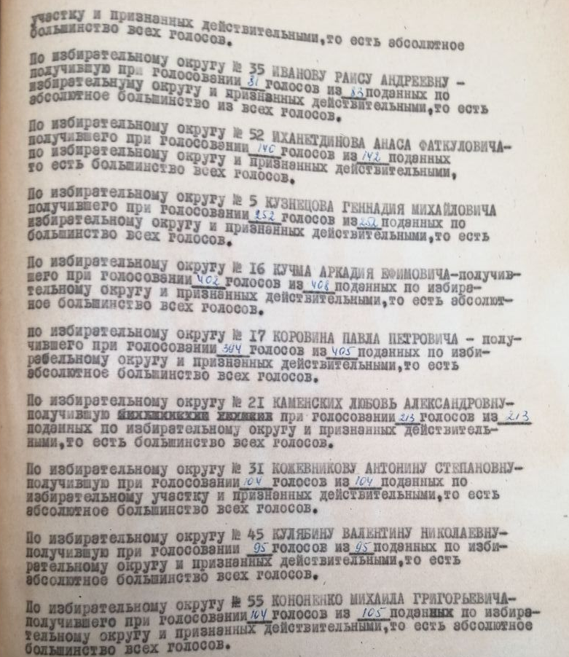
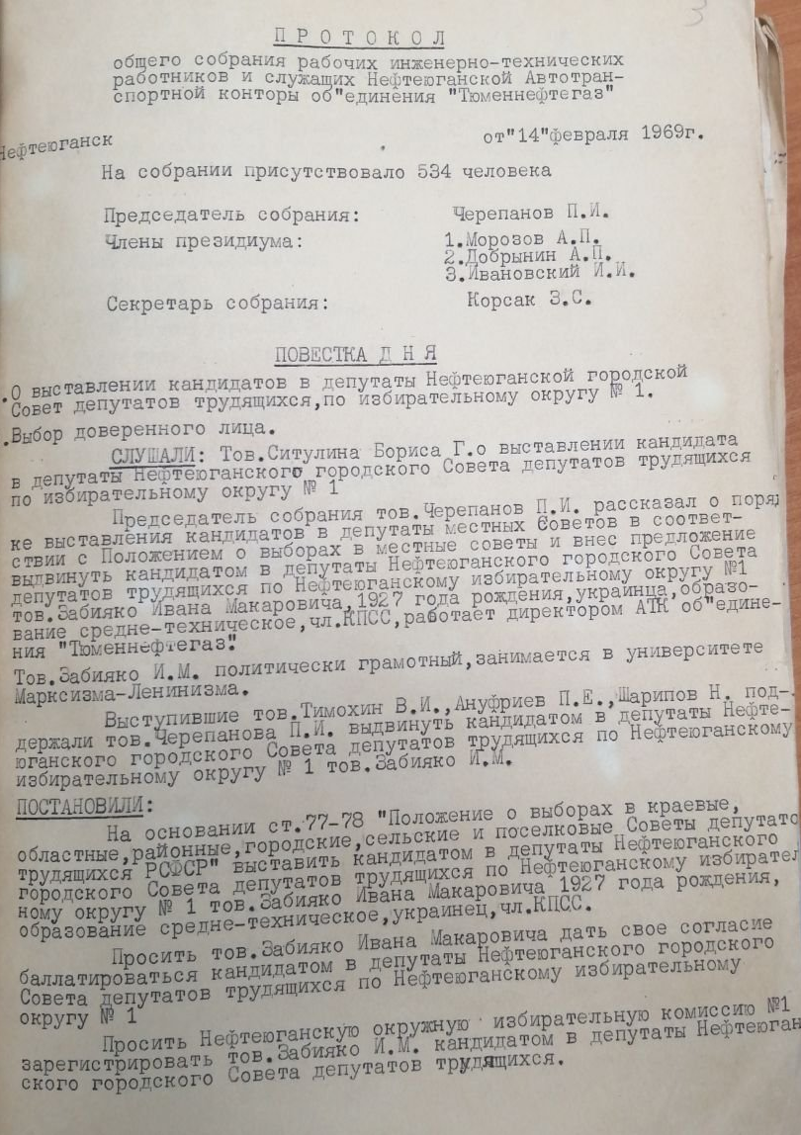

Протокол собрания инженерно-технических работников и служащих Нефтеюганской Автотранспортной конторы объединения «Тюменнефтегаз» (Рис.2) показывает, как происходил процесс выдвижения депутата. На собрании предлагается единственная кандидатура Забияко И.М., дается его характеристика: «Тов. Забияко И.М. политически грамотный, занимается в Университете Марксизма-Ленинизма» и т.п. Далее принимается единогласное решение просить избирательную комиссию зарегистрировать его в качестве кандидата в депутаты Горсовета. Впоследствии также единогласно он будет избран. Как можно понять из архивных материалов, в бюллетене есть только варианты «за» и «против».
По подобным протоколам можно судить о том, что выборы проходили не по территориальному признаку, а каждого кандидата выдвигали от предприятия или общественной организации. На Рис.3 представлен список депутатов XII созыва с указанием места их работы, то есть предприятия, от которых они были избраны.

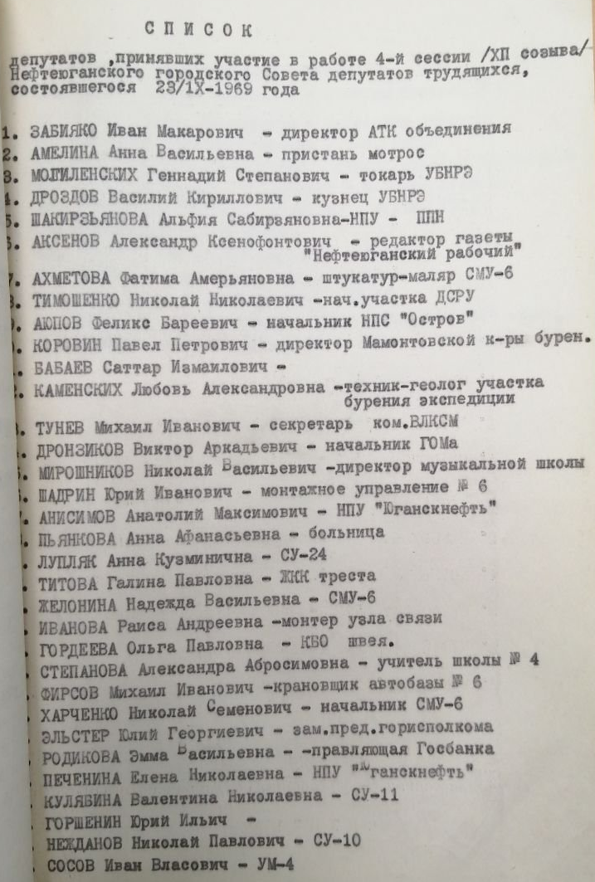
Рис.3. Список депутатов Рис.4. Бюджет города на 1968 год
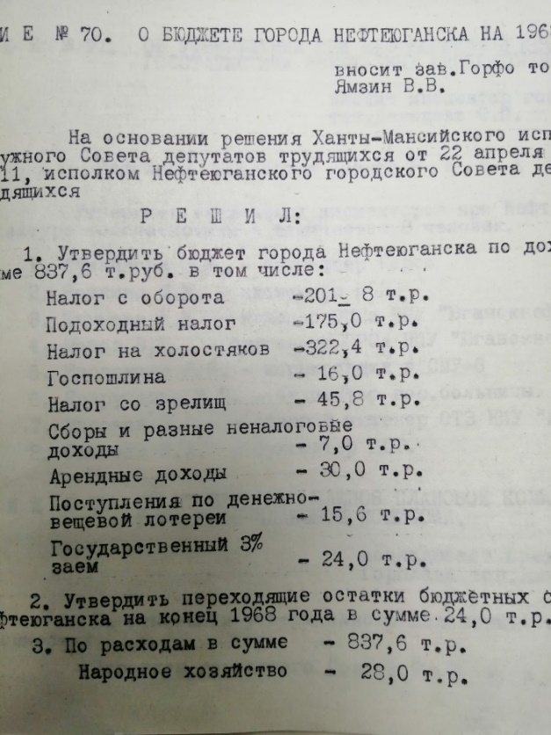
Горсовет XI созыва провел 9 сессий, XII – 14 сессий. На каждой сессии заново выбирался председатель собрания и секретарь собрания. Причем, председателем всегда выбирали мужчину, а секретарем – женщину. При этом в XII созыве женщины возглавляли только две комиссии из семи (29%): по здравоохранению и социальному обеспечению и по торговле и общественному питанию. В целом, что касается гендерного состава Горсовета, можно говорить об определенном балансе: в XI созыве из 75 депутатов 41 мужчина и 34 женщины. Это 55% и 45 % соответственно.
Архивные материалы позволяют узнать и о других характеристиках депутатов: высшее образование имели 20% из них, среднее – около 33%, неполное среднее – около 38% и начальное – около 5%. Также состав достаточно разновозрастной: депутатов до 24 лет – 4%, 25-29 лет – 23%, 30-39 лет – 44%, 50 лет и старше – 5%. Таким образом, видно, что почти половина депутатов входила в возрастную группу 30-39 лет, то есть были достаточно молодыми.
Заседания Горсовета проходили по четвергам. В качестве примера повестки дня можно привести Протокол заседания первой сессии XI созыва:
«1. Организационные вопросы: 1 час
2. Доклад по второму вопросу: 20 мин.
3. Выступления в прениях: по 10 мин.
4. Перерыв для работы мандатной комиссии: 15 мин.
5. Перерыв для работы комиссии по выработке решений по 2 вопросу: 15 мин.
6. Справки в конце работы: 5 мин.».
Можно сделать вывод, что заседание продолжалось от 2 часов.
Горсовет состоял из 9 комиссий:
- Мандатная комиссия;
- Бюджетно-финансовая комиссия;
- Здравоохранения и социального обеспечения;
- Культуры;
- По промышленности;
- Жилищно-бытовая;
- По благоустройству и озеленению города;
- По народному образованию;
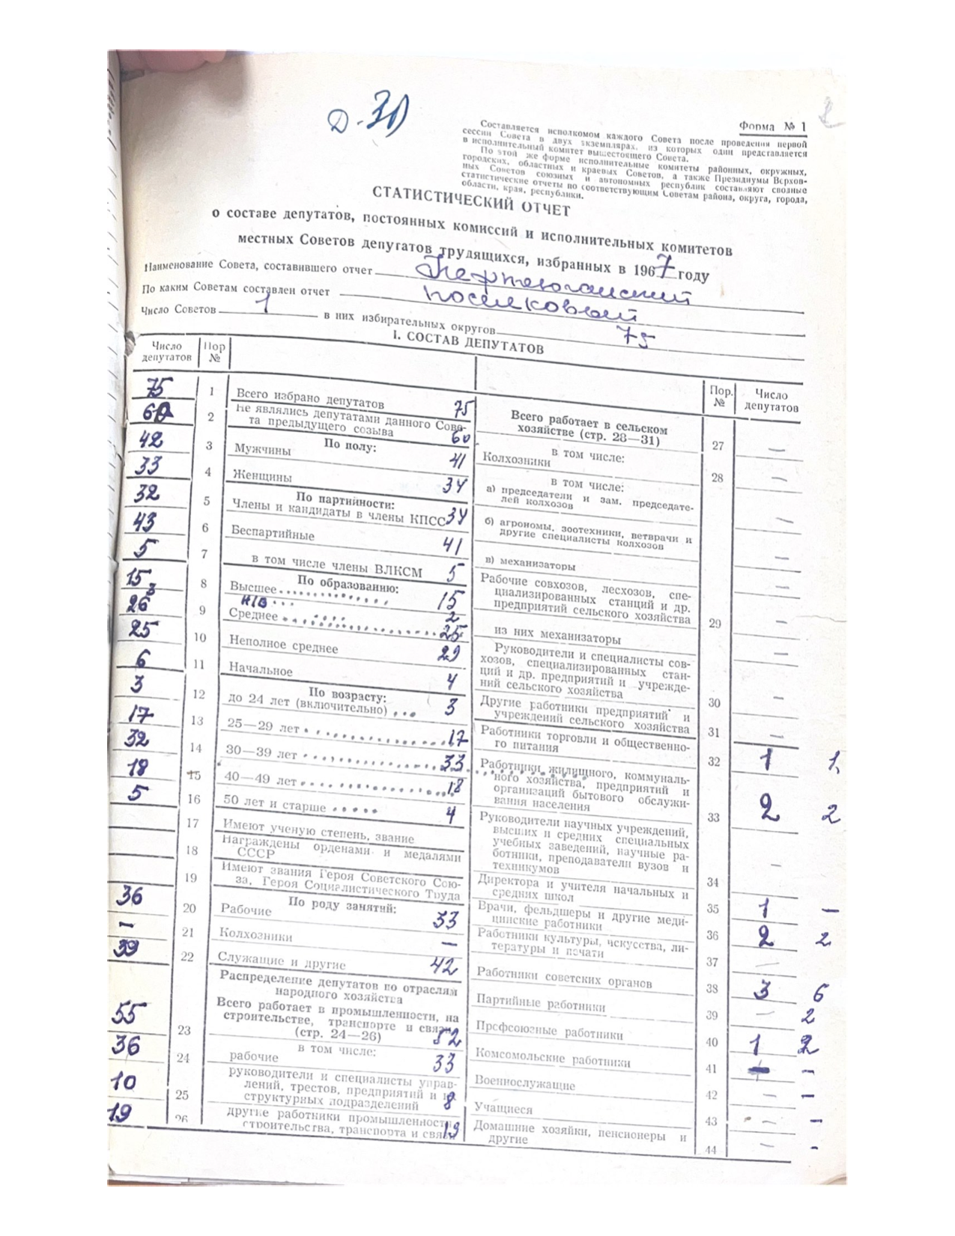
- По торговле и общественному питанию.
Судя по названиям комиссий, Горсовет имел широкие полномочия практически во всех сферах жизни города. Он принимал бюджет города (Рис.4), контролировал ход строительства социально-культурных и бытовых объектов, контролировал выполнение социалистических обязательств по досрочному выполнению пятилетнего плана городскими предприятиями и т.д.
Депутаты обсуждали помощь с воспитанием трудных детей благодаря работе детской школы милиции и участию в коллективах и организациях. Обсуждали также бытовые вопросы: чистоту в кинотеатре, бездомных собаки на улице, качество продуктов в магазине и многое другое.
Полномочия постоянной мандатной комиссии включали в себя:
- по поручению Совета или по своей инициативе проверять работу депутатов в избирательных округах, в постоянных комиссиях на производстве, регулярность отчетов депутатов перед избирателями и информировать об этом Совет
- рассматривать заявления и материалы о недостойном поведении депутатов и в случае необходимости вносить Совету предложение о досрочном их отзыве,
- предварительно рассматривать заявление депутатов о сложении ими своих полномочий в связи с невозможностью выполнять обязанности по уважительной причине/болезнь, переезд в другой город, район и т.д./ и давать Совету заключения.
Из числа депутатов Горсовета избирались члены Городского исполнительного комитета (Горисполкома). В XI созыве он состоял из 3 человек, а в XII созыве – уже из 9 человек. Председатель Горисполкома избирался на весь срок созыва (Николаев М.А. в XI и Москаленко Н.А. в XII). В 1968 году состоялись 16 заседаний Горисполкома, на которых было принято 161 решение, то есть в среднем по 10 решений за одно заседание. Члены Горисполкома давали разрешение на усыновление, на заключение брака до наступления брачного возраста. Среди других вопросов:
- Об установлении тарифа за коммунальные услуги городской бани;
- О проведении истребительных мероприятий по защите населения от кровососущих/ гнуса;
- О создании чрезвычайной комиссии по борьбе против завоза в Нефтеюганск ящура;
- Об изменении наименования улиц;
- О работе школы рабочей молодежи и заочного обучения;
- Об усилении пожарной безопасности на объектах города;
- О состоянии книжной торговли в городе Нефтеюганске;
- О ходе строительства кинотеатра на 600 мест и т.д.
Горсовет утверждал заведующих отделами Горисполкома. Среди них – главврач городской больницы, начальник отдела милиции, главного архитектора города, заведующего отделом народного образования и других. Некоторые из них являлись при этом депутатами Горсовета, но не все. Видно, что все ключевые должности в городе подчинялись Горисполкому.
Также стоит отметить, что депутаты получали наказы от своих избирателей. Наказы обычно говорят о нуждах людей. Например, в 1968 году избирателей беспокоила постройка новых школ, кинотеатров, бань и хлебопекарен, также Горсовет занимался строительством и улучшением библиотек для взрослых и детей. Всего на 1968 год было получено 22 наказа. Из них практически все были выполнены: «Организовать при школах оздоровительные площадки», «Радиофицировать все дома в Нефтеюганске», «Открыть рентгенкабинет», «Построить и ввести в эксплуатацию канализацию и водопровод» и т.д. Более подробно о наказах избирателей будет сказано ниже.
Протоколы заседаний Горсовета и Горисполкома дают возможность представить быт и повседневную жизнь того времени. Особенностью рассматриваемых созывов является то, что их задачей было строительство нового города, что, конечно, было сопряжено с большим количеством сопутствующих проблем. Выступления депутатов на сессиях удивляют своей критичностью и эмоциональностью. В Приложении 1 представлен очерк истории повседневности, составленный на основе протоколов сессий. Приведем несколько иллюстраций:
- «Товарищи! Посмотрите, как безответственно у нас относятся к торговым базам и магазинам, к торговле и питанию в целом».
- «В городе у нас грязно, нет цветов, деревьев, парков. Около домов грязь, очень много в городе собак, которые содержатся около домов и имеются частые случаи, что собаки кусают детей».
- «Не торгуют у нас в городе мороженым и безалкогольными напитками, хотя в свое время желания у руководителей ОРСов вроде бы появлялись. Но желания остались желаниями, и дальше этого дело не продвинулось, в результате в городе в жаркий день негде даже напиться».
- «Имеющаяся в городе одна баня работает с большими перебоями, систематически находится на ремонте, в результате негде помыться и до каких пор это будет продолжаться, неизвестно. Видимо, об этом нужно спросить с руководства НПУ «Юганскнефть» и крепко спросить, чтоб они не портили настроение людям!».
Таким негативным тоном пронизаны практически все выступления депутатов. Даже если они говорят о каких-либо успехах, то все равно добавляют: «Однако, еще остается много недоработок» и переходят к проблемам.
Если резюмировать деятельность Горсовета в 1960-х годах, кратко ее можно представить следующим образом. От предприятий избирали 75 депутатов на 1 год. Голосовали только за одну кандидатуру («за» или «против»), причем, как правило, 100% голосовали «за». Депутаты собирались на сессии раз в месяц, кроме того они организовывали 9 постоянных комиссий. На каждой сессии избирался председатель.
Постоянно действующим органом был исполнительный комитет (Горисполком), избираемый из числа депутатов (в 11 созыве он состоял из 3 человек, в 12-м – уже из 9). Исполком контролировал деятельность отделов по различным направлениям – образование, милиция, медицина и т.п.
Депутаты получали наказы от избирателей и старались их реализовать, направляя депутатские запросы. В своих трудовых коллективах они регулярно отчитывались о своей деятельности. Развитие деятельности Горсовета представлено в следующих главах.

Глава 2. Деятельность Нефтеюганского городского Совета депутатов трудящихся в 1970-1980-х гг.

Следующий рассматриваемый созыв – XVI-ый (1977-1978 гг.). Число депутатов уже 155 человек (42% составляли женщины). В протоколе 5 сессии от 12 января 1978 года приводится анализ деятельности созыва: «За отчетный период проведено 6 сессий и 12 заседаний исполкома, на которых рассмотрено 234 вопросов, из них по строительству – 5, сельскому хозяйству – 3, здравоохранению – 8, образованию – 9, торговле – 10, коммунальному хозяйству – 10, финансы – 15, культуре и спорту – 4». Это свидетельствует о том, что Горсовет продолжал контролировать все сферы городской жизни.
В этом же протоколе дается оценка эффективности деятельности Горсовета: «Многие вопросы рассматривались в порядке контроля за исполнением постановлений директивных органов и собственных решений, однако не всегда в работе отделов исполкома соблюдается требование партии о единстве решения и исполнения, отдельные решения выполняются с нарушением установленных сроков. Следует признать, что по некоторым вопросам контроль и проверка исполнения начинается тогда, когда уже наметилось улучшение».
О деятельности Горисполкома можно судить, например, по Протоколу №1 заседания исполнительного комитета Нефтеюганского Горсовета XV созыва от 20.01.1977 года. За одно заседание было принято 23 решения! Среди них:
- Об исполнении бюджета города за 1976 год
- Об организации социалистического соревнования среди предприятий и организаций города за 1977 год
- О перечне важнейших строящихся объектов 1977 года
- Об удочерении, усыновлении, установлении опекунства и т.д.
Первая сессия XIX созыва прошла 6 марта 1985 г. В архивных материалах содержится отчет о процессе голосования: «В день выборов в Нефтеюганский городской Совет в голосовании приняли участие 46268 человек, или 99,79% общего числа избирателей. За кандидатов в депутаты городского Совета проголосовали 46263 избирателей, или 99,98%». Вновь видно, что в голосовании участвовали практически 100% избирателей, которые вновь единодушно голосовали «за» единственного кандидата. Это свидетельствует об определенном принуждении к голосованию.
В 1980-х при проведении выборов в городской Совет было образовано уже 170 избирательных округов по территориальному признаку. Впоследствии было образовано 14 территориальных групп депутатов, объединенных по микрорайонам, причем от одного микрорайона было по 10-15 депутатов.
О непосредственной деятельности депутатов можно узнать, например, из отчета депутата от избирательного округа №103 Козлова Л.А., механика Нефтеюганского вышко-монтажного управления №1: «Главным условием успеха в работе депутатов является тесный контакт с избирателями, изучение условий их быта, запросов, нравственный уровень семей, поэтому депутаты регулярно проводят рейды, посещают семьи, ведут прием 5 раз в неделю, в удобное для избирателей время, с 18 до 20 часов.
Депутатская группа №10 9-го микрорайона осуществляет свои функции через секции, их 5. Это:
- По работе с детьми и подростками,
- По профилактике правонарушений,
- Благоустройство и быт,
- Массово-политическая,
- По работе с молодежью.
Каждая секция строит свою работу по плану, в основе которого – решение исполкома и сессии городского Совета».
Депутаты по-прежнему направляли запросы в предприятия (Рис.5-6).

Рис.5. Пример запроса депутата Рис.6. Пример запроса депутата
Не изменилась и система сбора наказов от избирателей. Ответственными за наказы указываются не депутаты, а предприятия. Так, например, из 12 наказов 19 созыву – для 9 ответственным указан «Юганскнефтегаз». Сравнение наказов 11му и 19му созывам демонстрирует степень развития города. Если в 60-х остро стояли вопросы создания инфраструктуры, то в 80-х – наказы касаются больше общего бытового удобства (Таблица 1).

Таблица 1. Наказы избирателей депутатам 11 и 19 созывов
Наказы депутатам XI созыва, 1967 г. | Наказы депутатам XIХ созыва, 1985 г.
- Построить и ввести в эксплуатацию канализацию и водопровод  - Построить школу на 640 мест  - Построить и ввести в эксплуатацию кинотеатр на 320 мест со спортзалом  - Ввести в эксплуатацию баню на 101 место  - Ввести в эксплуатацию хлебопекарню на 10 тонн в сутки  - Начать строительство больничного комплекса на 120 коек  - Обеспечить ввод корпуса амбулатории в 5 мкр  - Открыть рентгенкабинет  - Построить компелкс спортивных сооружений  - Радиофицировать все дома в Нефтеюганске  - Проложить 15 км дорог с твердым покрытием  - Построить 6,5 км деревянных тротуаров  - Перевести школу рабочей молодежи на сменную и предоставить ей отдельное помещение  - Построить книжный магазин на 4 рабочих места  - Окончить строительство и сдать в эксплуатацию 2 магазина на 12 рабочих мест  - Построить продовольственный магазин на 4 рабочих места  - Открыть музыкальную школу  - Окончить и ввести в эксплуатацию детсад на 50 мест и детсад-ясли на 140 мест  - Построить и оборудовать пионерлагерь в п.Чеускино  - Организовать при школах оздоровительные площадки  - Довести книжный фонд библиотеки до 30 тыс. экземпляров  - Открыть детскую библиотеку  - Высадить деревьев 10 тысяч штук, кустарников 30 тысяч штук | - Построить и оборудовать пляж на р.Акопас  - Осуществить реконструкцию школы №2  - Построить общественно-бытовой корпус ПТУ в 10 мкр  - Построить и сдать в эксплуатацию школу на 1568 мест в 12 мкр  - Построить платную стоянку для автомобилей индивидуальных владельцев  - Построить АЗС для индивидуального транспорта  - Открыть дополнительные маршруты движения автобусов в 12-13 мкр  - Обустроить все автобусные остановки в соответствии с требованиями  - Открыть комиссионный магазин по продаже непродовольственных товаров  - Открыть дополнительно 5 приемных пунктов стеклопосуды  - Построить магазин промтоваров в 8а мкр  - Перенести вино-водочный магазин из 1 мкр
Выступления депутатов XIX созыва стали менее критическими, но, тем не менее, при анализе деятельности Горсовета отмечались и недостатки: «За отчетный период Горисполком стремился поднять мобилизующее и воспитательное значение личного примера депутата. Большинство депутатов умело совмещают депутатскую деятельность с производственной, добиваясь высоких показателей, и заслужили уважение в коллективе и у своих избирателей (…) Но, к сожалению, есть среди депутатов и такие, которые проявляют инертность, стараются обойти острые «углы», находятся в стороне от решения важнейших вопросов, не в полной мере выполняют свои депутатские обязанности, несвоевременно отчитываются перед избирателями. Такое безответственное отношение к депутатским обязанностям недопустимо».
Анализ явки депутатов на сессии и заседания, постоянные комиссии показал, что 30% депутатов из проведенных сессий в созыве присутствовали на 3, а некоторые – на 2-х сессиях.
Отмечается, что из 87 решений, принятых горисполкомом за 1984 и 5 месяцев 1985 года по основным вопросам, снято с контроля в установленные сроки только 27. Указывается на ослабление активности в работе комиссий в 1984 году. Значительно снизилась активность в 1984 году постоянных комиссий по делам молодежи, по здравоохранению, социальному обеспечению и спорту.
Что касается работы Горисполкома, отмечается, что особое место в его деятельности занимало выполнение наказов избирателей: «Эта работа значительно улучшилась, более требовательнее стал контроль исполкома, постоянных комиссий, депутатов за реализацию планов. Только за восемнадцатый созыв по наказам избирателей введено в строй – школа №8, телеателье, детское кафе, отделение связи в 8а микрорайоне, аптека в 11 микрорайоне, детская поликлиника, открыт дополнительный маршрут движения
городского автобуса, открыт Дом пионеров, построен мост через реку Юганская Обь».
За истекший период (год и пять месяцев этого года) в Горисполком поступило 758 писем, значительная часть которых – 368, переадресована горисполкому вышестоящими партийными, советскими органами. Принято посетителей на личном приеме 886 человек.
По всем письменным и устным обращениям принимались соответствующие решения или давались разъяснения. Однако, более 10% обращений граждан рассмотрено с нарушением сроков, установленных законом. С нарушением сроков рассматриваются заявления граждан в производственном объединении «Юганскнефтегаз» и тресте «Нефтеюганскгазстрой».
Отметим также состав депутатского корпуса. В статистическом отчете 1985 года говорится о составе депутатов: из 170 человек не являлись депутатами прошлых созывах 96 (56%), то есть состав значительно обновился. Гендерный состав: 86 мужчин и 84 женщин (51% и 49%, соответственно). Однако, при этом из 11 комиссий только у двух (18%) председателями стали женщины. Это планово-бюджетная комиссия и комиссия по бытовому обслуживанию и товарам народного потребления.

Заключение

Для того, чтобы сравнить деятельность Горсоветов разных созывов на протяжении существования города в советский период друг с другом, а также с современной городской думой Нефтеюганска, на основе архивных материалов и сайта Гордумы была составлена следующая таблица:

Таблица 2. Деятельность Горсовета и Гордумы Нефтеюганска
 | Горсовет Нефтеюганска  1967-1968 гг. | Горсовет Нефтеюганска  1977-1978 гг. | Горсовет Нефтеюганска  1985-1986 гг. | Гордума  Нефтеюганска  2020-е гг.
Срок деятельности созыва | 1-2 года | 2,5 года | 2,5 года | 5 лет
Количество депутатов | 75 | 155 | 170 | 25
Население города | 21.800 человек в 1968 г. (1 деп. на 291 чел.) | Около 50.000 человек в 1977 г.  (1 деп. на 323 чел.) | 83.000 человек в 1985 г. (1 деп. на 488 чел.) | 127.000 человек в 2020 г. (1 деп. на 5.080 чел.)
Принцип избрания депутатов | Депутатов избирают от трудовых коллективов | Территориальный (свой избирательный округ у каждого многоэтажного дома) | Территориальный принцип | Территориальный принцип
Альтернативность выборов | Все голосуют за одного кандидата («за» или «против») | Все голосуют за одного кандидата («за» или «против») | Все голосуют за одного кандидата («за» или «против») | От одного избирательного участка в выборах участвуют несколько кандидатов
Комиссии | 1. Мандатная комиссия  2.Бюджетно-финансовая комиссия  3. Здравоохранения и социального обеспечения  4. Культуры  5. По промышленности  6. Жилищно-бытовая  7. По благоустройству и озеленению города  8. По народному образованию  9. По торговле и общественному питанию | 1. Мандатная комиссия  2.Бюджетно-финансовая комиссия  3. Здравоохранения и социального обеспечения  4. Культуры  5. По промышленности  6. Жилищно-бытовая  7. По благоустройству и озеленению города  8. По народному образованию  9. По торговле и общественному питанию | 1.Планово-бюджетная  2.По бытовому обслуживанию населения и товаров народного потребления  3.По делам молодежи  4.По здравоохранению, социальному обеспечению и спорту  5.По жилищно-коммунальному хозяйству и благоустройству  6.По народному, профессионально-техническому образованию и культуре  7.По охране природы  8.По промышленности, транспорту и связи  9.По торговле и общественному питанию  10.По социалистической законности и охране общественного порядка  11.По строительству и архитектуре | 1. Комиссия по бюджету и местным налогам  2. Комиссия по экономическому развитию и вопросам местного самоуправления  3. Комиссия по городскому хозяйству  4. Комиссия по социальным вопросам
Постоянно действующий орган | Городской исполнительный комитет (горисполком), 11 созыв – 3 человека, 12 созыв – 9 человек | Городской исполнительный комитет (горисполком) | Городской исполнительный комитет (горисполком) | Аппарат Думы
Частота заседаний | 9-14 сессий в году | В среднем раз в 2 месяца | В среднем раз в 2 месяца | Не реже 1 раза в три месяца (на практике – ежемесячно)
Гендерный состав, % женщин | 43-45% | 45% | 49% | 20%
До 30 лет | 27% | 40% | 35% | 0%
Членство в КПСС | 45% | 45% | 50% | -
Председательствующий на заседании | Избирается новый на каждой сессии | Избирается новый на каждой сессии | Избирается новый на каждой сессии | Председатель Думы города

Можно выделить основные тенденции развития местного самоуправления в советский период:
- увеличение числа депутатов – в 2,3 раза за 20 лет. Однако, стоит учитывать, что и численность населения города за этот период выросла – в 3,8 раза, поэтому представительство сократилось. На современном этапе депутатов всего 25, то есть соотношение «депутат/общее число населения города» сократилось по сравнению с 1968 годом в 17,5 раз. Можно предположить, что большее число депутатских мандатов позволило бы большему числу людей быть вовлеченными в решение городских проблем, что способствовало бы более эффективному формированию гражданского общества. Кроме того, избрание нового председателя для каждой сессии также способствовало определенной демократизации: человек 10-15 за один созыв могли попробовать себя в этой роли.
- увеличение срока деятельности созыва – с 1 года до 2,5 в конце 80-х гг. Сейчас срок составляет 5 лет. С одной стороны, избрание новых депутатов каждый год давало возможность как можно большему числу жителей города примерить на себя эту роль, но, с другой стороны, это не давало им возможности заниматься долгосрочным планированием.
- сохранение гендерного баланса – 43-49% депутатов во все созывы составляли женщины. Это хорошо встраивается в политику государства по привлечению женщин к общественной жизни, однако, как уже указывалось, женщин никогда не избирали председателями сессий (а вот секретарями сессий – в 100% случаев). Также женщины возглавляли всего 1-2 постоянные комиссии. Соответственно, можно сделать вывод о том, что гендерный баланс соблюдался больше «для вида». Сегодня же из 25 депутатов только 5 женщин (20%).
- изменение принципа избрания депутатов – от изначального представительства от предприятий города уже в 1970-х перешли к территориальному принципу, причем в 1970-х свой депутат избирался практически от каждого многоэтажного дома. В 1980-х – несколько депутатов избирались уже от микрорайона, а затем объединялись в депутатские группы (на конец 1980-х годов в Нефтеюганске имелось около 20 микрорайонов). Территориальный принцип представляется более эффективным, поскольку работники одного предприятия могли жить в разных концах города и иметь в связи с этим разные проблемы и предпочтения.
- сокращение частоты заседаний – если в 1960-х сессии проводились ежемесячно (иногда чаще), то в дальнейшем они проводились раз в два месяца. Возможно, это связано с увеличением числа депутатов: все-таки собрать 75 человек легче, чем 170. С другой стороны, возможным объяснением может быть наличие Горисполкома, который работал на ежедневной основе.
- увеличение числа постоянных комиссий – с 9 до 11. Названия комиссий свидетельствуют о широком диапазоне вопросов, которые курировал Горсовет, и об усложнении социальной жизни в городе: к 1980-м появляются комиссии по спорту, охране природы, строительству и архитектуре, промышленности, транспорту и связи и др. В целом, можно сказать, что депутаты курировали все сферы жизни города. Этого нельзя сказать о современной Городской думе, в которой имеются только 4 комиссии.
- увеличивается доля молодежи среди депутатов – большее число депутатов до 30 лет связано с тем, что население города в целом было достаточно молодым в силу его специфики. В 1965 году ЦК ВЛКСМ принял постановление «Об участии комсомольских организаций в освоении нефтяных и газовых месторождений Западной Сибири и полуострова Мангышлак» и постановил объявить комплекс работ по освоению нефтяных и газовых месторождений Тюменской области Всесоюзной ударной комсомольской стройкой. Этим можно объяснить большой поток молодежи в город. Кроме того, бытовая неустроенность первых лет существования города не способствовала тому, чтобы сюда приезжали семейные люди «в возрасте».
Косвенным доказательством сравнительной молодости населения города может служить бюджет на 1968 год (Рис.4), в котором запланировано получить 322.400 рублей от налога на холостяков при общей сумме запланированных доходов в 837.600 рублей, то есть холостяки приносили 38% доходов в бюджет города! Поскольку в СССР институт брака был достаточно крепким и популярным, можно предположить, что данные холостяки не успели обзавестись семьей в силу молодости.
В целом, если подводить итоги, можно сделать вывод о том, что органы местного самоуправления в Нефтеюганске в советский период были достаточно эффективными. Конечно, сам процесс их избрания представлял собой определенную имитацию выборов, однако некоторые принципы их деятельности актуальны сегодня: это соблюдение гендерного баланса (хоть и с нюансами, указанными выше), привлечение молодежи, представление возможности принять участие в управлении городом большому числу людей (каждый созыв старались обновить, хотя, конечно, встречаются одни и те же фамилии из созыва в созыв), широкий круг курируемых вопросов, самокритичность и др. Стоит отметить, что половина депутатов были беспартийными, то есть, вероятно, их выдвигали за личные качества и трудовые достижения. Депутаты регулярно лично отчитывались перед избирателями.
Конечно, данные архивных материалов следовало бы сопоставить с информацией из других доступных источников, например, периодикой и интервью с бывшими депутатами. Это идеи для дальнейшего развития темы, но стоит отметить, что данные источники являются куда менее достоверными. Газеты того времени были идеологизироваными, метод устной истории имеет множество недостатков, связанных с особенностями человеческой памяти.

Библиографический список

Источники

Отдел по делам архивов департамента по делам администрации города Нефтеюганска:

- Ф.1 оп.1 д.13 «Протоколы с №1 по №7 сессий Нефтеюганского городского Совета депутатов трудящихся XI созыва»
- Ф.1 оп.1 д.14 «Наказы избирателей депутатов Нефтеюганского городского Совета»
- Ф.1 оп.1 д.15 «Статистические отчеты о составе и изменениях в составе депутатов, постоянных комиссий, созыве сессий городского, поселковых и сельских Советов депутатов трудящихся»
- Ф.1 оп.1 д.19 «Протоколы собраний избирателей и отчеты депутатов перед избирателями»
- Ф.1 оп.1 д.25 «Справки, обзоры, докладные записки и переписка с вышестоящими партийными и советскими организациями по вопросам организационно-массовой работы»
- Ф.1 оп.1 д.31 «Протоколы с №1 по №6 сессий Нефтеюганского городского Совета депутатов трудящихся XII созыва»
- Ф.1 оп.1 д.33 «Годовые статистические отчеты о составе и изменениях в составе депутатов, постоянных комиссий, созыве сессий городского, поселковых и сельских Советов»
- Ф.1 оп.1 д.40 «Протоколы заседания Нефтеюганской городской избирательной комиссии по выборам в Нефтеюганский городской Совет депутатов трудящихся XII созыва»
- Ф.1 оп.1 д.43 «Документы окружных избирательных комиссий по выборам в Нефтеюганский городской Совет депутатов трудящихся (протоколы общих собраний, протоколы комиссий по регистрации кандидатов в депутаты, заявления кандидатов в депутаты о согласии баллотироваться) с 1 по 36 избирательные округа»
- Ф.1 оп.1 д.44 «То же с 37 по 75 избирательные округа»
- Ф.1 оп.1 д.50 «Статистические отчеты о составе и изменениях в составе депутатов, постоянных комиссий, созыве сессий городского, поселковых и сельских Советов»
- Ф.1 оп.1 д.61 «Протокол 14 сессии XII созыва Нефтеюганского городского Совета трудящихся»
- Ф.1 оп.1 д.191 «Протоколы, решения, планы, отчеты и др. документы постоянной жилищно-бытовой комиссии»
- Ф.1 оп.1 д.192 «То же комиссии здравоохранения и социального обеспечения»
- Ф.1 оп.1 д.203 – «Протоколы №1, 2, решения заседаний Нефтеюганского исполнительного комитета»
- Ф.1 оп.1 д. 216 «Протоколы с №1 по №5 сессий Нефтеюганского городского Совета депутатов трудящихся XVI созыва»
- Ф.1 оп.1 д.334 «Протоколы с №1 по №3 сессий Нефтеюганского городского Совета народных депутатов 19 созыва»
- Ф.1 оп.1 д.335 «То же с №4 по №7 сессий 19 созыва»
- Ф.1 оп.1 д.352 «Годовые статистические отчеты о составе и изменениях в составе депутатов, постоянных комиссий, о созыве сессий городского Совета народных депутатов»
- Ф.1 оп.1 д.367 «Отчеты депутатов перед избирателями»

Нормативно-правовые акты:

- Конституция СССР 1977 г. [Электронный текст]. URL: https://www.hist.msu.ru/ER/Etext/cnst1977.htm
- Примерное положение о сельских, поселковых и районных Советах от 8 апреля 1968 г. (утв. Указом Президиума Верховного Совета СССР от 08.04.1968 г.) // Ведомости Верховного Совета С СССР. - 1968. - № 16.
- Указ Президиума Верховного Совета СССР «Об основных правах и обязанностях городских и районных в городах Советов депутатов трудящихся» от 19.03.1971 г. // Ведомости Верховного Совета С СССР. - 1968. - № 12.

Литература

- Годун П.А. Разработка законодательства о местном самоуправлении в СССР и России в 1983—1993 годах // Вестник Балтийского федерального университета им. И. Канта. Серия: Гуманитарные и общественные науки. 2013. №12.
- Мухаметов Р. С. «Советская» система местного самоуправления в России и ее особенности // Муниципалитет: экономика и управление. 2019. №2 (27).
- Никифорова И.М. Самоуправление коренных малочисленных народов Севера ХМАО-Югры: история и современность // Северный регион: наука, образование, культура. 2009. №2 (20).
- Попов М.Ю., Упоров И.В., Штурба Е.В. Местные Советы депутатов трудящихся в «Сталинской» Конституции СССР (1936 г.) и их последующее организационно-правовое развитие до «Брежневской» Конституции СССР (1977 г.) // ИСОМ. 2015. №7-1.
- Смирнов К.В. Деятельность территориального общественного самоуправления в России и ХМАО-Югре // Вопросы российской юстиции. 2020. №7.
- Тепляков И.И. Генезис и развитие государственного самоуправления в советской юридической науке // Муниципалитет: экономика и управление. 2019. №3 (28).
- Тицкий И.А. Организационно-правовые основы деятельности местных Советов во второй половине 1970-х годов // ЮП. 2010. №5.
- Упоров И.В., Голубихина Н.В. Эволюция местных органов власти в советском государстве в период от союзной Конституции 1977 г. До распада СССР (правовой аспект) // Символ науки. 2017. №2.
- Фомина А.А. Нормативно-правовое регулирование выборов депутатов местных Советов народных депутатов после принятия Конституции СССР 1977 г. // Гуманитарные, социально-экономические и общественные науки. 2017. №6-7.

Приложение 1

Краткий очерк по истории повседневности города Нефтеюганска в 1960-1980-х гг.

На основе протоколов сессий рассмотренных созывов Горсовета можно реконструировать историю повседневности города в советский период. Сложно сказать, насколько можно доверять архивной информации. Однако, как уже отмечалось, выступлениям депутатов была свойственна критичность. Возможно, это была позиция: лучшая защита – это нападение. Все-таки задачей самих депутатов было посредничество между населением и предприятиями, которые непосредственно строили город. И, указывая на недоработки предприятий, депутаты, возможно, отводили от себя возможные обвинения в бездействии. Но, в любом случае, скорее всего, информацию можно считать достоверной.
В 1967 году более 50% трудящегося населения города были переведены на 5-дневную рабочую неделю. Рост заработной платы по сравнению с 1965 годом составил 9,3% на 1 января 1968 г., а производительность труда повысилась на 12%. За 2 года новой пятилетки в Нефтеюганске построено жилья 52 тыс. кв. метров. Это в 4 раза больше, чем за период 1964-65 гг.
Выстроены также типовая средняя школа №2, детсад на 140 мест, клуб «Строитель» со спортзалом на 320 мест, заложены магистральные сети канализации, водоснабжения, теплоснабжения, центральные улицы с твердым покрытием, торговые центры, базы торгов, гостиница, баня и другие.
Жифонд города исчислялся в 80 тыс. кв. метров, и на одного жителя приходилось 3,8 кв. метров при норме 9 кв. метров. Имелось 420 мест в детсадах и яслях при наличии 566 детей, а фактически потребность в детсадах и яслях была необходима на 1236 человек. В школах имелось 1440 мест, а фактически же в них обучалось 2826 человек.
Ежегодно в город прибывало 3,5 тысячи человек и выбывало 60%, т.е. 2100 человек. Это позволяет судить о том, что в городе были недостаточно созданы культурно-бытовые условия для населения. Также указывается: «4-й микрорайон, законченный строителями в 1965 году, до сих пор не благоустроен и не озеленен, несмотря на то, что в сметах строительства отпущенные средства на эти цели остались неосвоенными. До сих пор дома этого микрорайона не канализированы, не имеют водоснабжения и временно лишь /запитаны/ электроснабжением».
Что касается торговли, указывалось, что большинство магазинов и торговых точек находились во временных приспособленных помещениях. Из-за отсутствия хранилищ ежегодно портились продукты питания на сотни тысяч или же реализовались недоброкачественными.
В протоколах 1968 года говорится о бане: «Имеющаяся в городе одна баня работает с большими перебоями, систематически находится на ремонте, в результате негде помыться и до каких пор это будет продолжаться, неизвестно. Видимо, об этом нужно спросить с руководства НПУ «Юганскнефть» и крепко спросить, чтоб они не портили настроение людям!».
Указывалось, что в городе не было организовано устойчивое снабжение некоторыми товарами из продовольственной и промышленной групп. Не было в продаже в достаточном количестве трикотажа, швейных изделий, не было костюмов, очень узок ассортимент детской одежды, чулочно-носочных изделий ходовых размеров, слишком беден ассортимент галантереи, не было совершенно обуви, особенно модельной летней и т.д. В результате вместо организации отдыха, особенно женщинам приходилось заниматься пошивом одежды для детей или заказывать покупки в другие города.
Отмечалась ситуация с досугом: «Мало ведется воспитательной работы среди работающих в коллективах, нет пока клубов, кинотеатров, поэтому люди свой досуг организуют не так, как нужно – связывают с выпивками спиртного. И в результате – почти все нарушения, связанные с хулиганством. Руководители предприятий не реагируют на сигналы милиции и медвытрезвителя».
Вторая сессия XII созыва от 18 января 1968 г. была посвящена теме «Об усилении ответственности за хулиганство». В протоколе указывается, что за 1967 г. к административной ответственности было привлечено 300 человек, в том числе административному аресту подвергнуто – 216, оштрафовано за хулиганство 35 человек. Подвергнуто штрафу за появление в нетрезвом виде в общественных местах 49 человек. За 1967 год в медвытрезвитель было доставлено 1672 человека, в том числе 1647 мужчин.
В 1977 году отмечается улучшение бытовых условий: «Весь жилой фонд города обеспечен центральным отоплением, канализацией, водоснабжением, электрифицирован и газифицирован. В микрорайонах законченной застройки в основном выполнены вертикальная планировка и благоустройство территорий. Все улицы города имеют дороги с твердым покрытием, тротуары, зеленые зоны и уличное освещение. В городе ежегодно высаживается около 30 тыс. деревьев и кустарников».
Но отмечались и негативные моменты: благоустройство и озеленение выполнено с крупным отставанием от генерального плана застройки города, поэтому город не имел зеленых зон. Неудовлетворительно решались вопросы уличного освещения внутри микрорайонов. С наступлением ночи город погружался в сплошную темноту.
В 1977 году все еще не были ликвидированы балки и вагончики, в которых проживало 1500 человек. По городу в целом недоставало 160 тыс. квадратных метров жилья. Годовой план по вводу жилья был выполнен всего лишь на 42%.
К 1985 году ситуация с жильем и бытом улучшается, но остается актуальной. Отмечается, что значительная часть обращений граждан в Горсиполком содержала просьбы по улучшению жилищных условий. Так из 186 писем, поступивших от работников производственного объединения «Юганскнефтегаз» в 1985 году, в 177 содержались просьбы по улучшению жилищных условий.
Сохранялась и проблема алкоголизма. Ей уделяется много внимания еще, потому что 16 мая 1985 года вышел Указ Президиума Верховного Совета СССР «Об усилении борьбы с пьянством и алкоголизмом, искоренении самогоноварения» и началась антиалкогольная кампания.
Городским Советом была утверждена комиссия по борьбе с пьянством и алкоголизмом при горисполкоме в количестве 13 человек, в состав которой вошли работники отделов внутренних дел, культуры, торговли, медико-санитарной части, народного суда, комсомольские и профсоюзные работники.
На предприятиях и учреждениях города было создано 70 общественных комиссий по борьбе с пьянством. Ими проведено 567 заседаний, на которых рассмотрено поведение 2400 лиц, злоупотребляющих спиртными напитками и нарушающих общественный порядок, трудовую дисциплину, нормы морали. Наркологическая служба города своей работой охватывала 2454 человека.
В городе проводились рейды по подбору пьяных из общественных мест. 3078 человек были наказаны за появление в состоянии опьянения в общественных местах. К уголовной ответственности за изготовление самогона было привлечено 2 человека, за спекуляцию спиртными напитками – 5 человек, за нарушение правил торговли спиртными напитками наказано 8 человек работников торговли.
За 8 месяцев этого года в медицинский вытрезвитель было помещено более 4 тысяч человек, из них было 103 женщины, 5 несовершеннолетних. Если сравнить с данными за 1967 год, то кажется, что ситуация с алкоголизмом
ухудшилась. Но стоит учитывать, что население города в целом выросло в 3,8 раза (с 21.800 до 83.000 человек), а число помещенных в медвытрезвитель за год увеличилось только в 2,4 раза.

Мухаметов Р. С. «Советская» система местного самоуправления в России и ее особенности // Муниципалитет: экономика и управление. 2019. №2 (27).
Попов М.Ю., Упоров И.В., Штурба Е.В. Местные Советы депутатов трудящихся в «Сталинской» Конституции СССР (1936 г.) и их последующее организационно-правовое развитие до «Брежневской» Конституции СССР (1977 г.) // ИСОМ. 2015. №7-1.
Тепляков И.И. Генезис и развитие государственного самоуправления в советской юридической науке // Муниципалитет: экономика и управление. 2019. №3 (28).
Упоров И.В., Голубихина Н.В. Эволюция местных органов власти в советском государстве в период от союзной Конституции 1977 г. До распада СССР (правовой аспект) // Символ науки. 2017. №2.
Конституция СССР 1977 г. [Электронный текст]. URL: https://www.hist.msu.ru/ER/Etext/cnst1977.htm
Там же
Ф.1 оп.1 д.40 лист 4
Ф.1 оп.1 д.61 лист 3
Ф.1 оп.1 д.31 лист 86
Ф.1 оп.1 д.13 лист 23
Ф.1 оп.1 д.15 лист 2
Ф.1 оп.1 д.13 лист 2
Ф.1 оп.1 д.13 лист 19
Ф.1 оп.1 д.19 листы 1-2
Ф.1 оп.1 д.13 лист 88
Ф.1 оп.1 д.13 лист 70
Ф.1 оп.1 д.13 лист 152
Ф.1 оп.1 д.13 лист 1
Ф.1 оп.1 д. 216 лист 125
Ф.1 оп.1 д. 216 лист 126
Ф.1 оп.1 д. 203 листы 1-2
Ф.1 оп.1 д. 334 лист 41
Ф.1 оп.1 д. 334 лист 154
Ф.1 оп.1 д. 334 лист 133
Ф.1 оп.1 д.335 листы 54-55
Ф.1 оп.1 д.14 листы 1-2
Ф.1 оп.1 д.334 листы 150-151
Ф.1 оп.1 д.334 лист 119
Ф.1 оп.1 д.335 лист 270
Ф.1 оп.1 д.334 лист 120
Ф.1 оп.1 д.334 лист 120
Ф.1 оп.1 д.334 лист 122
Ф.1 оп.1 д.352 лист 8
URL: http://www.admugansk.ru/category/878
Ф.1 оп.1 д.13 лист 84
Ф.1 оп.1 д.13 лист 85
Ф.1 оп.1 д.13 лист 88
Ф.1 оп.1 д.13 лист 151
Ф.1 оп.1 д.13 лист 152
Ф.1 оп.1 д.13 лист 33
Ф.1 оп.1 д.13 лист 43
Ф.1 оп.1 д.191 лист 49
Ф.1 оп.1 д.191 лист 22
Ф.1 оп.1 д.192 лист 89
Ф.1 оп.1 д.334 лист 225
Там же

